**М**

**Муниципальное казенное дошкольное образовательное учреждение «Детский сад с. Нижнемахарги»**

**Конспект НОД**

**по изобразительной деятельности**

**«Сказочный домик» (рисование-фантазирование)**

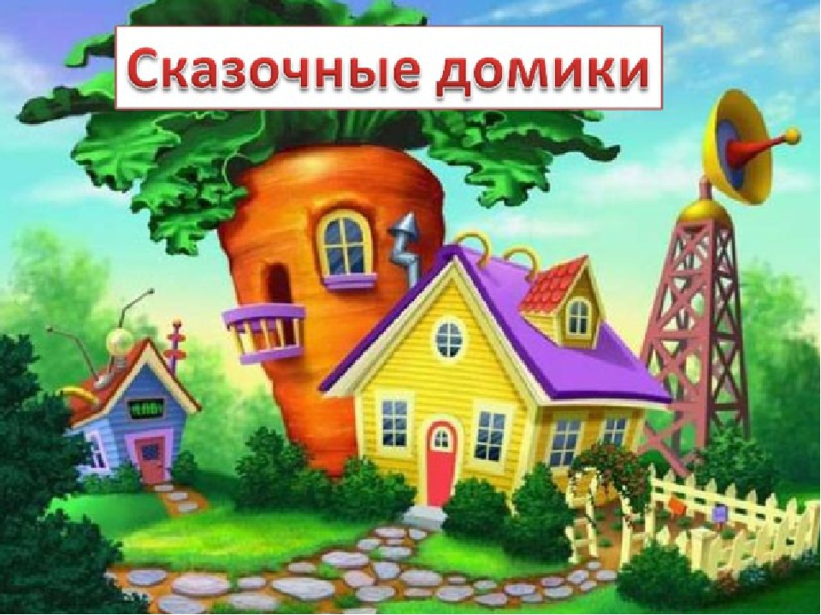

**Подготовила воспитатель:**

**Багомедова Р.С.**

**Цель:** формировать умение передавать в рисунке образы сказочного домика, строить сюжетную композицию.

**Задачи.**

**Образовательные:**

* учить детей создавать образ сказочного дома
* совершенствовать умение смешивать краски для получения оттенков цвета
* учить выделять составные части дома: стены, крыша, окна, труба

**Развивающие:**

* развить навык передачи настроение и художественный образ с помощью цвета
* развивать самостоятельность, эстетические чувства и эмоции, чувство композиции.
* развивать творческое воображение, мелкую моторику пальцев рук.

**Воспитательные:**

* воспитывать творческую активность, умение через рисунок показать свое отношение к героям
* воспитывать умение сочувствовать, сопереживать.

**Предварительная работа:** Чтение русских народных сказок, знакомство с творчеством художников-иллюстраторов Ю.А. Васнецова, Е.М. Рачева,

В.И. Лосина.

Рисование, лепка, аппликация на тему ***«Мой любимый сказочный герой»*.**

Материалы и оборудование: ИКТ — слайды к сказкам, музыкальное сопровождение.

**Раздаточный материал:**

* Листы бумаги
* Гуашь, восковые мелки
* Кисти
* Баночка с водой
* Салфетка
* Палитра

**Ход непосредственной образовательной деятельности.**

**Организационный момент.**

**Вводная беседа.**

***«Жили-были в большом сказочном лесу разные сказочные герои. Однажды разразился в лесу сильный ураган. Много бед натворил ураган: повалил деревья, разрушил все дома сказочных героев. Негде теперь жить сказочным героям. А на улице скоро зима»***.

- Ребята, мы можем помочь сказочным героям? *(Ответы детей)*. Нарисуем им новые дома, лучше прежних?

- Во многих сказках, которые мы читали, часто говорится о домиках.

А давайте вспомним, о каких сказочных домиках мы читали с вами? Назовите их.

Ответы детей. ***( «Теремок», «Рукавичка», «Заюшкина избушка», «Пряничный домик», избушка Бабы — Яги)*.**

Давайте рассмотрим каждый из них. ***(Слайд 2,3, 4, 5, 6)***

Рассматривание иллюстраций со сказочными избушками; уточнить форму, строение домов, части, их расположение.

- Из каких основных частей состоят домики? ***(Слайд 7)* *(Стена, крыша, двери, окна, труба.)***

-На какие геометрические фигуры похожи части дома? ***(Прямоугольник, треугольник.)* *(Слайд8)***

-Какие средства художник использует для передачи облика сказочного домика? ***(Узор, цвет, форма строения.)* *(Слайд 9)***

- Ребята при рисовании дома нужно соблюдать пропорции. Какие, как вы думаете? ***(Если дети затрудняются ответить, задать наводящие вопросы.)***

- А теперь подумайте, какие сказочные домики вы хотели бы нарисовать?

*(В процессе самостоятельной деятельности детей воспитатель помогает, подсказывает детям, направляет внимание детей на передачу формы, украшений сказочного домика)*.

-Пока подсыхают наши рисунки, мы с вами прогуляемся по лесу, где стоит наш домик.

**Физкультминутка.**

Дети по лесу гуляли,  
За природой наблюдали.  
Есть в лесу три полочки: ***(Хлопаем в ладоши.)***  
Ели – елки – елочки. ***(Руки вверх – в стороны – вниз.)***

Лежат на елях небеса. ***(Руки вверх.)***На елках – птичьи голоса. ***(Руки в стороны.)***  
Внизу на елочках – роса. ***(Руки – вниз, присели.)***

Хорошо мы погуляли,  
И немножечко устали. ***(Садятся на места)*.**

- А теперь давайте вспомним, как выглядит старый, дремучий лес. ***(Слайд 10)*.**

Художники используют только темные оттенки, чтобы показать какой лес темный, густой. Мы берем простую кисточку, окунаем сначала в темно-синюю краску, а потом в зеленую. А теперь рисуем на линии горизонта лесную чащу, способом примакивания.

- А ещё нам нужно нарисовать рядом с нашим домиком несколько елочек.

**Итог занятия:**

- Какие красивые получились сказочные домики! Как вы думаете, понравятся ли они нашим сказочным героям? ***(Ответы детей.)***

- Какие работы понравились вам и почему?

***(Дети анализируют.)***

- Чей рисунок вам больше всего нравится? Почему?

- Что получилось легко, а что вызвало затруднения?

**Выставка детских работ**